Recenze filmu Kolja
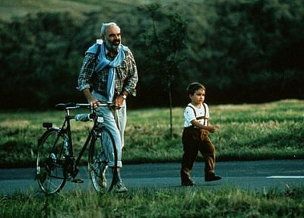
Kolja je film českého režiséra Jana Svěráka, který ho natočil v roce 1996. Hráli v něm hlavní role Svěrákův otec, slavný český herec, Zdeněk Svěrák, který napsal i scénář filmu, a slavná česká herečka Libuše Šafránková. Film dostal hodně cen v České republice a v zahraničí, včetně Oscara a Zlatého glóbu za nejlepší cizojazyčný film.
Děj filmu se odehrává během sovětské okupace, přesně v roce 1988, krátce před sametovou revolucí a osvobozením Československa. Zdeněk Svěrák hraje roli Františka Louky, dospělého muže a hudebníka, který hraje na cello. Jednou hrál v České Filharmonii, byl výborný cellista, ale když jeho bratr emigroval na západ, začali ho považovat za politicky podezřelé individuum a vyloučili ho z Filharmonie. Teď hraje jen na pohřbech v krematoriu a vydělává málo peněz. Nemá ani ženu ani děti, ale má milostné vztahy s početnými ženami.
Jeho kamarád Brož mu nabízí, aby vydělal hodně peněz a fingovaně se oženit s ruskou ženou, která se jmenuje Naděžda. Ona by chtěla prostě dostat české občanství, aby mohla emigrovat z Ruska do Německa, kde se nachází její milenec. Louka po počáteční zdráhavosti, se rozhoduje přijmout jeho nabídku a oženit se s Naděždou, která hned po svatbě prchá. V té chvíli se životy Louk a Kolji proplétají.
Kolja je ruský kluk, syn Naděždy, který po útěku maminky a smrti babičky, zůstává úplně sám. Louka se o něho musí starat, ale on nejdřív nechce, protože myslí, že Kolja bude pro něho prostě přítěž. Navíc si s ním nemůže rozumět, protože Kolja nerozumí česky, a Louka neumí rusky. Ale city neznají ani politické, ani kulturní hranice. Toto setkání zcela změní Loukův život, tak nečekaně, že nakonec bude těžké se rozejít a vzdát se jeden druhého.

